**Статья "1 июня – День защиты детей"**

Дата проведения: 1 июня

Место проведения: Шахтинский КДЦ

Время проведения: 11.00 ч.

Количество участников: 70 человек

День защиты детей - это один из самых веселых праздников. В этот день Шахтинский КДЦ пригласил ребят на увлекательную игровую программу "Давай поиграем". Задорные состязания чередовались с выступлениями детей, зажигательными танцами, юмористическими сценками с любимыми клоунами, песнями и хороводами. Достойным завершением праздника стали конкурс рисунков на асфальте и сладкое угощение.

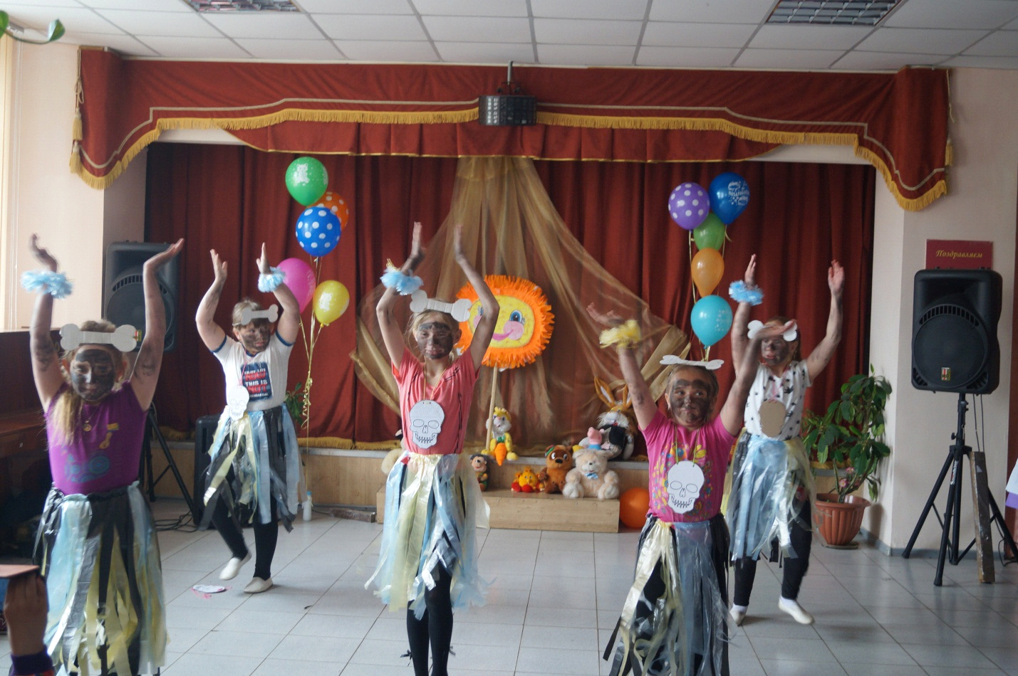

**Статья "Встреча с автором"**

Дата проведения: 3 июня

Место проведения: Шахтинский КДЦ

Время проведения: 11.00 ч.

Количество участников: 65 человек

В век компьютерных технологий и множества телепрограмм дети забывают о чтении книг, прогулках на свежем воздухе. Возродить интерес детей к чтению можно путем живых бесед и знакомств с автором, возможностью подружиться с ним. Встреча с Лидией Велисевич - автором большого количества стихотворений и песен, в том числе и для детей, стала именно таким знакомством для ребят.

Автор на протяжении всей встречи вела с детьми непринуждённый, весёлый диалог. Стихи Лидии Владимировны шутливые, задорно-звонкие, в них все время происходит что-нибудь удивительное. Дети эмоционально переживали и не оставались безучастными.

Надеемся, что эта встреча надолго останется в памяти юных читателей, и они продолжат знакомство с самодеятельными авторами нашей малой Родины. А Лидии Владимировне большое спасибо за ее творчество, за умение и желание общаться с ребятами!

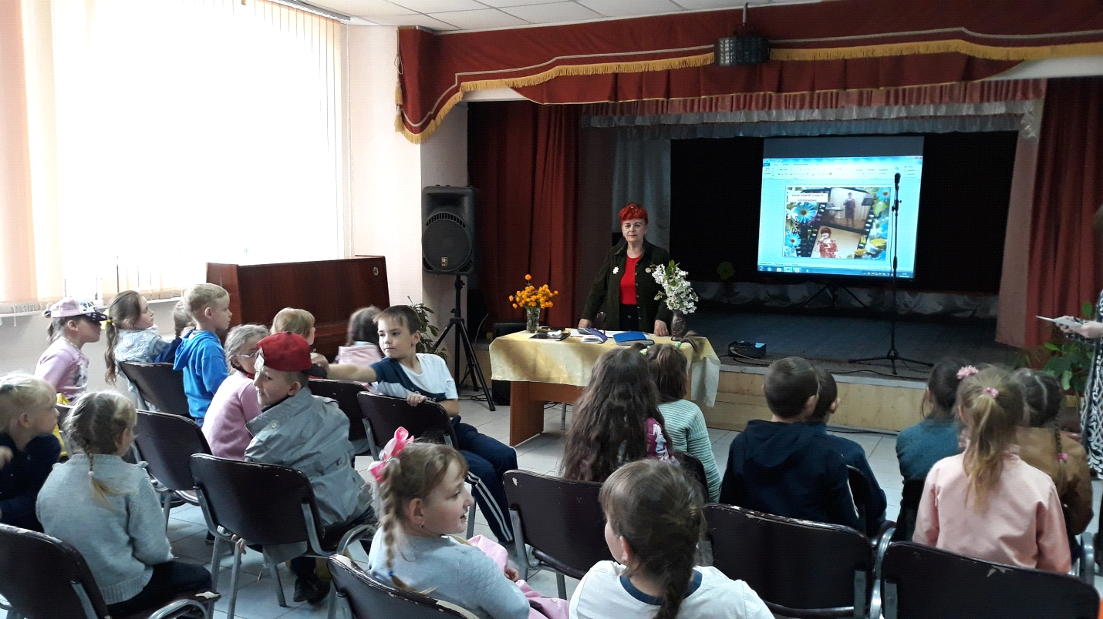

**Статья "Открытие летней детской площадки"**

Дата проведения: 4 июня

Место проведения: Шахтинская школа

Время проведения: 11.00 ч.

Количество участников: 70 человек

В день долгожданных каникул, по традиции, Шахтинский КДЦ провел открытие летней детской площадки для тех, кто предпочитает весело, интересно и полезно провести летние месяцы. Открытие прошло в форме интересного квеста и веселых соревнований. Славянские богатыри, сказочные герои в ярких красочных костюмах не просто играли с детьми, но и старались донести до ребят важные традиционные ценности нашей культуры.

Каждый год коллектив Шахтинского КДЦ и педагогический коллектив Шахтинской школы во время летней детской площадки старается создать для ребят все условия для отличного отдыха и помогает открыть каждому участнику площадки свои таланты и способности.

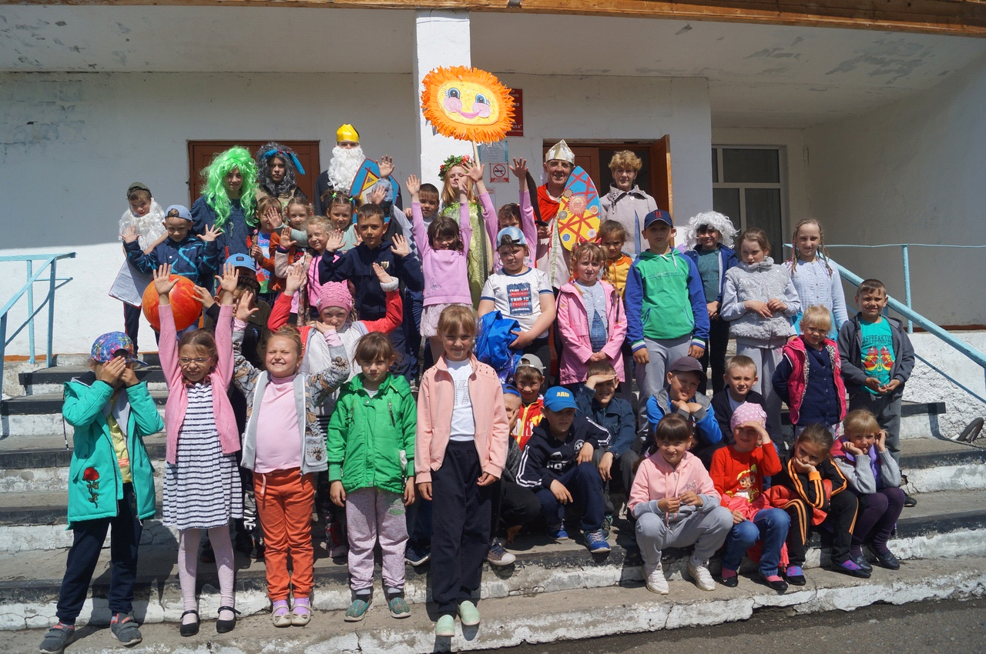

**Статья "Чистая планета"**

Дата проведения: 5 июня

Место проведения: Шахтинский КДЦ

Время проведения: 11.00 ч.

Количество участников: 65 человек

Мероприятие, посвященное Дню Экологии, началось с видео-просмотра в Шахтинском КДЦ. В беседе после просмотра разговор был о том, что работать дружно на свежем воздухе – это хорошее дело, тем более что это наш родной поселок, наша детская площадка для игр. А дальше ребята дружно и с веселыми шутками собрали мусор по всей территории площади в центре поселка и на детской площадке.

После завершения уборки, ведущие мероприятия угостили ребят сладостями.

Подобные экологические акции важны в плане эстетического воспитания. Во время работы у ребят формируется ответственное отношение к окружающей природе!

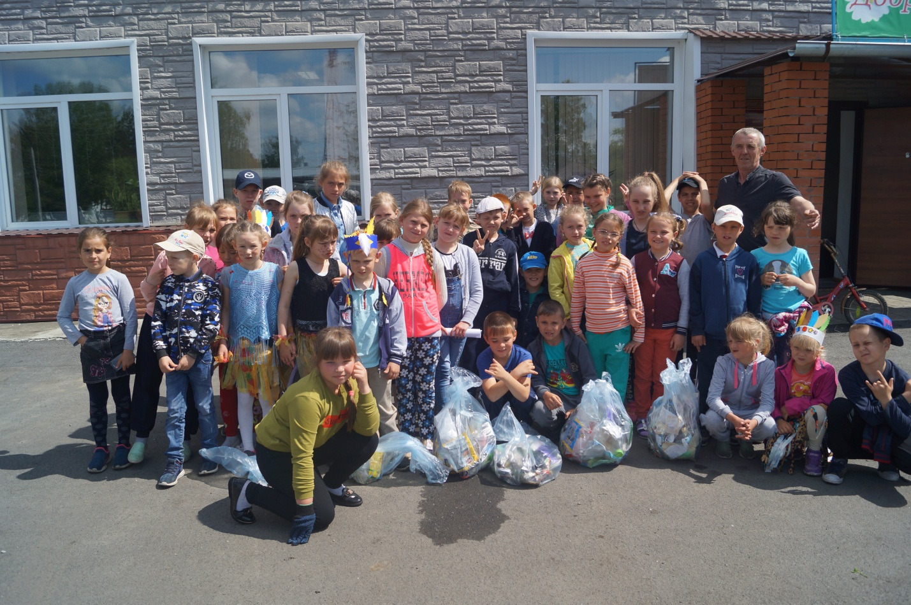

**Статья «Идут века, а Пушкин остается»**

Дата проведения: 6 июня

Место проведения: Шахтинский КДЦ

Время проведения: 11.00 ч.

Количество участников: 80 человек

Александру Сергеевичу Пушкину, великому поэту, писателю и сказочнику в этом году исполнилось 220 лет. На сказках Пушкина выросло не одно поколение детей, да и взрослые с удовольствием погружаются в волшебный сказочный мир, созданный знаменитым писателем. В Пушкинский день , 6 июня, ребята с детской площадки были приглашены в увлекательное сказочное путешествие по Лукоморью.

Ведущая (Студенкова М.В.) рассказала детям о маленьком мальчике Саше и предложила побывать в волшебном Лукоморье. С помощью волшебной палочки дети перенеслись к сказочному дубу, где их встретил, конечно же Ученый Кот (библиотекарь Кокорина Л.С.). Ребята дружно и задорно исполняли все хитрые и неожиданные задания, азартно и остроумно отвечали на вопросы Ученого кота, увлеченно и весело играли в игры: ловили рыбку и строили лодку со Стариком; говорили комплименты и танцевали веселый танец «Буки-Вуги» с Царицей; становились звёздами и играли с Царевной - Лебедью в забавные подвижные игры, а богатырь Черномор измерил их богатырскую силушку перетягиванием каната. В завершении праздника Ученый Кот устроил состязание талантов: дети по желанию читали наизусть стихотворения А.С. Пушкина, за что получили сладкие призы. Литературное творчество великого поэта живет в наших сердцах и будет жить в сердцах наших детей!

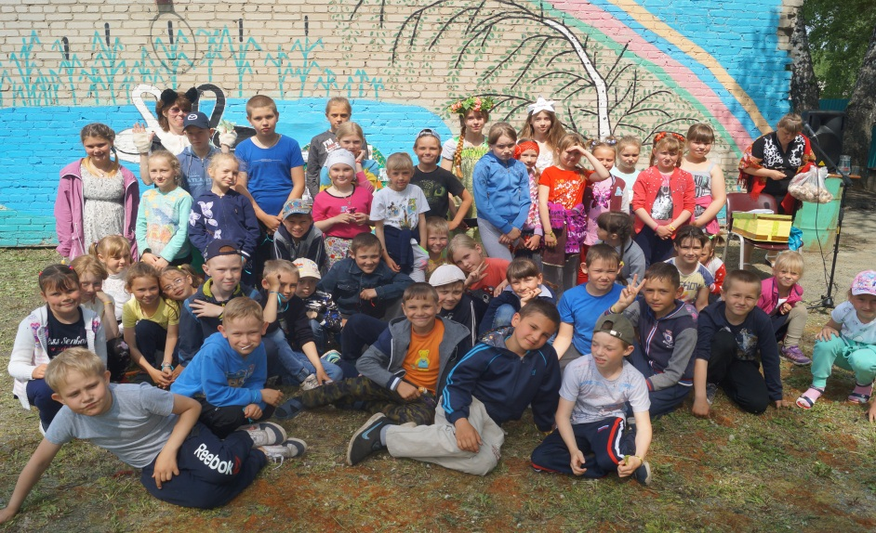

**Статья «Караоке-дискотека»**

Дата проведения: 7 июня

Место проведения: Шахтинский КДЦ

Время проведения: 11.00 ч.

Количество участников: 30 человек

детей и подростков, которые могут проявить свои творческие способности, исполняя

песни, создавая пародии на известных исполнителей эстрады, участвуя в инсценировках,

импровизациях. Направлено на создание условий для раскрытия творческого потенциала

воспитанников, формирование культуры проведения досуга, а так же, создание

праздничного настроения в детском коллективе.

детей и подростков, которые могут проявить свои творческие способности, исполняя

песни, создавая пародии на известных исполнителей эстрады, участвуя в инсценировках,

импровизациях. Направлено на создание условий для раскрытия творческого потенциала

воспитанников, формирование культуры проведения досуга, а так же, создание

праздничного настроения в детском коллективе.

Для проявления детьми творческих способностей мы провели для них развлекательную программу с караоке-дискотекой, где можно было не только потанцевать, но и спеть любимые песни. Особенно интересной для ребят стала возможность станцевать флэш-моб под видео - ряд с караоке. Здесь же работало жюри из детского коллектива. Они высказывали свои замечания, оценивали и выбирали лучших.

Дать волю своим чувствам, исполнить всем вместе песню во всей красе, вместе двигаться в танце – вот что действительно улучшает настроение!

